Logo_Schiess_Druckvorlage

**Wir bilden derzeit aus:**

* Industriemechaniker (m/w)

Industriemechaniker sorgen bei uns dafür, dass der Betrieb reibungslos funktioniert. Zu Ihrem Aufgabengebiet gehören die Herstellung mechanischer Bauteile durch manuelle und maschinelle Fertigungsverfahren sowie das Fügen von Bauteilen. Außerdem kümmern Sie sich um den Zusammenbau vorgefertigter Teile zu Maschinen.

* Elektroniker für Automatisierungstechnik (m/w)

Elektroniker sind Elektrofachkräfte, die vor allem selbständig oder auch in der Gruppe in den verschiedensten Bereichen eingesetzt werden. Sie montieren elektronische bzw. elektromechanische Komponenten.

* Zerspanungsmechaniker (m/w)

Einsatzgebiet Drehtechnik:  
Planen, Durchführen und Überwachen der form- und maßgenauen Herstellung von Werkstücken durch Dreh- und Bohroperationen an konventionellen oder CNC-gesteuerten Werkzeugmaschinen.

Einsatzgebiet Frästechnik:  
Fräs- und Bohroperationen an konventionellen oder CNC- gesteuerten Werkzeugmaschinen. Die Programmerstellung und Qualitätsprüfung gehören ebenfalls dazu.

Mit Ihrem Interesse an Technik und Ihrer Vorliebe für den handwerklichen Umgang mit dem Werkstoff Metall werden Sie in der Lage sein, bei praktisch-technischen Problemen eine Lösung zu finden.

* Industriekaufmann (m/w)

|  |  |
| --- | --- |
|  |  |

Industriekaufleute befassen sich mit kaufmännisch-betriebswirtschaftlichen Aufgabenbereichen. Sie durchlaufen verschiedene Abteilungen des Unternehmens: von der Finanzwirtschaft, über den Einkauf bis hin zur Personalabteilung.

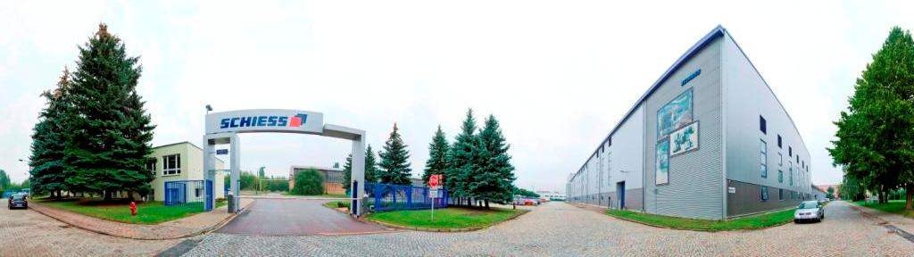

# Die Bewerbung sollte folgende Unterlagen enthalten:

* Anschreiben mit gewünschtem Ausbildungsberuf
* Lebenslauf
* Kopien der letzten beiden Zeugnisse

# Wir freuen uns auf Ihre aussagekräftigen Bewerbungsunterlagen.

# Bitte per Post oder gern auch per E-Mail an:

# SCHIESS GmbH

Personalabteilung

Ernst-Schiess-Straße 1

06449 Aschersleben

E-Mail: personal@schiess.de

Internet: [www.schiess.de](http://www.schiess.de)